附件1：

长春经济技术开发区财政局
2025年部门预算

2025年度

目 录

第一部分 部门概况
一、主要职能
二、机构设置
第二部分 预算表格
一、收支总表
二、收入总表
三、支出总表
四、财政拨款收支总表
五、一般公共预算支出表
六、一般公共预算基本支出表
七、一般公共预算“三公”经费支出表
八、政府性基金预算支出表
九、国有资本经营预算支出表
十、项目支出表
十一、项目支出绩效目标表
第三部分 情况说明
第四部分 名词解释

第一部分 部门概况

一、主要职能
（一）主要职能
长春经济技术开发区财政局是综合管理全区财政收支、执行财税政策、实施财政监督、管理财政投资的管委会工作部门。主要职能如下：
- 贯彻执行国家和省、市财税方针、政策；根据全区国民经济和社会发展规划，研究拟订区财政中长期发展规划、改革方案及其有关政策，并组织实施；分析预测经济形势，参与制定各项经济政策。
- 起草全区财政、财务、会计管理的相关制度和办法。
（3）承担全区各项财政收支管理职责；负责编制年度本级预决算并组织执行；组织制定经费开支标准、定额，审核批复部门（单位）的年度预决算。
（4）负责建立、指导和监督全区国库集中收付。
（5）负责拟订政府采购制度，监督政府采购工作。
（6）根据全区国民经济和社会发展计划及财政预算安排，提出全区财政收入支出计划。
（7）负责办理和监督区级财政的经济发展支出、政府性投资项目的财政拨款；负责有关政策性补贴和专项资金财政管理工作；负责农业综合开发资金管理工作。
（8）会同有关部门监督、管理社会保障、就业、医疗卫生等资金收支；监督、管理城市维护建设资金收支；监督、管理政府投资建设项目资金收支。
（9）贯彻执行《会计法》、《企业会计准则》和行政事业单位及分行业会计制度，管理和指导全区会计工作，制定会计工作的规章制度。
（10）监督检查财政资金的运行及财税法规、政策的执行情况，反映财政收支管理中的重大问题，提出加强财政管理的政策建议。
（11）负责审核由管委会直接投资的各项建设项目及工程预、决算；参与已完工程竣工验收、资产移交等工作。
（12）负责管委会融资平台的财务核算。
（13）承办党工委、管委会交办的其它工作。
二、机构设置及部门预算单位构成
长春经济技术开发区财政局内设5个机构，分别为综合科、预算科、行财科、基本建设科、国库科。

- 预算表格
收支总表
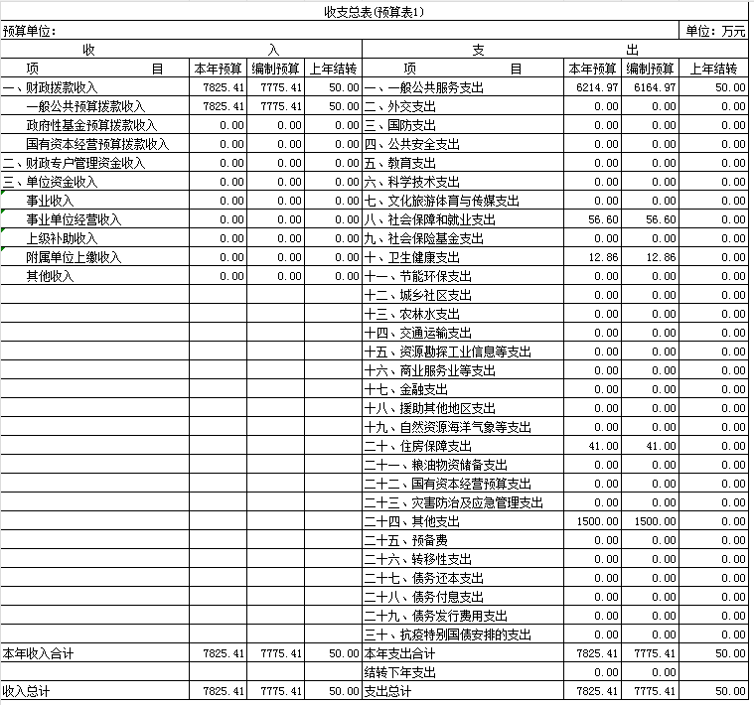

收入总表

支出总表
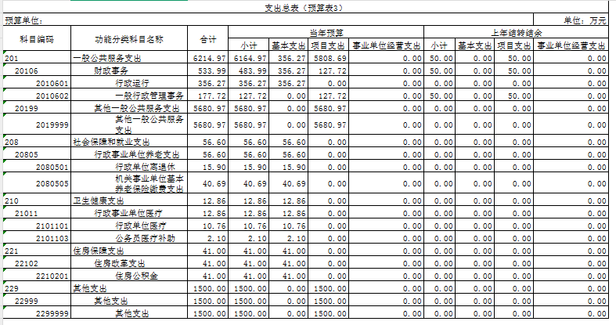

财政拨款收支预算表
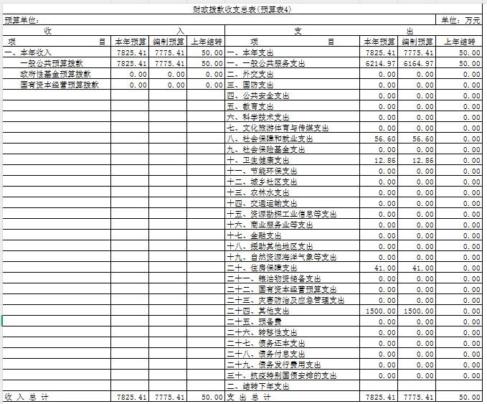
一般公共预算支出表
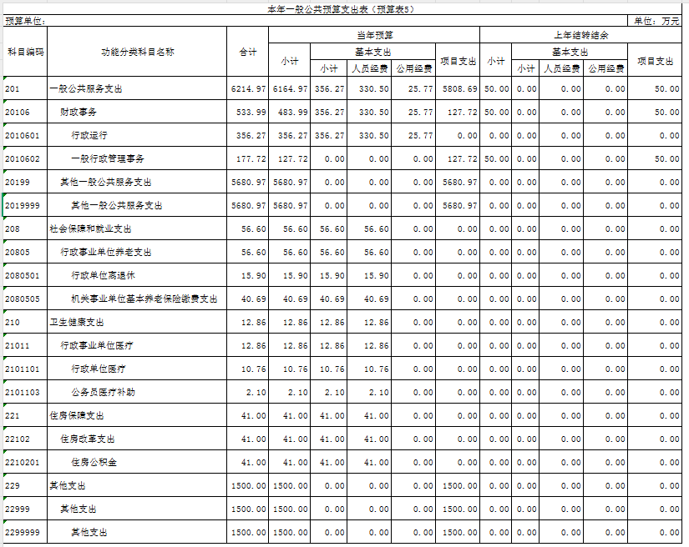

一般公共预算基本支出表
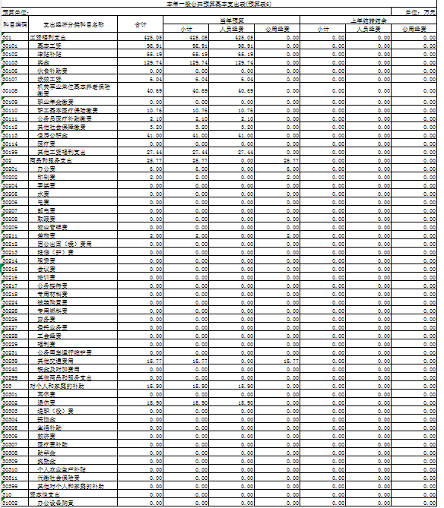

本年一般公共预算“三公”经费支出表(预算表7)
单位：万元
项 目 | 2025年预算数 | 当年预算 | 上年结转
合 计 | 0 | 0 | 0
1、因公出国（境）费用
2、公务接待费
3、公务用车费
其中：（1）公务用车运行维护费
（2）公务用车购置
说明：
1、“2025年预算数”的单位范围包括部门本级及所属 1 个预算单位。
2、“2025年预算数”的实有人员 24 人，其中：在职人员 20 人，离退休人员 4 人。

政府性基金预算支出表

单位：万元
功能分类  科目名称 | 合计 | 基本支出 | 项目支出
合计

（预算表8）
项目支出表
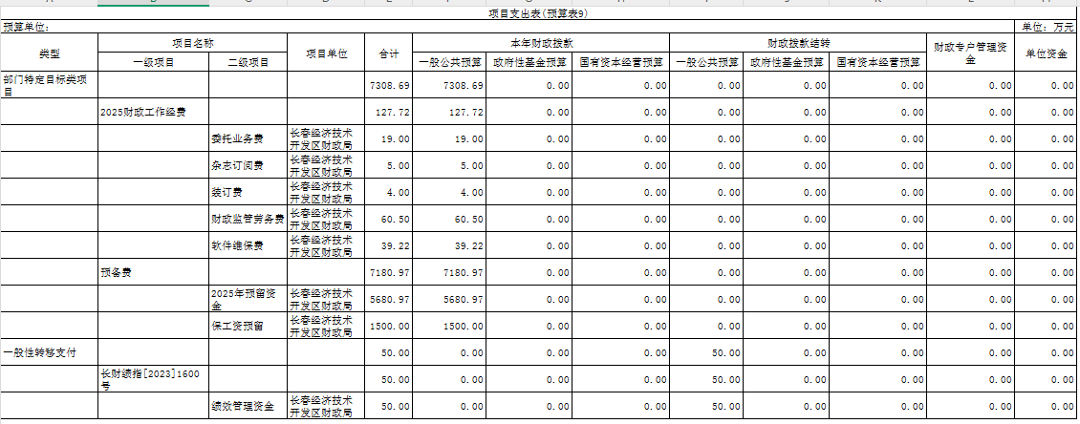

项目支出绩效目标表
项目名称 |  |  | 财政工作经费
项目级次 |  |  | 一级项目
项目资金  (万元） | 年度资金总额 |  | 127.72万元
项目资金  (万元） | 其中：财政拨款 |  | 127.72万元
项目资金  (万元） | 其他资金
年度绩效  目标 | 保证不打赤字预算，增收节支，并依照量入为出、尽力而为、坚持按制度办事，实现财政收支平衡，避免财政资金的浪费和滥用。
绩效指标 | 一级指标 | 二级指标 | 三级指标 | 指标值
绩效指标 | 产出指标 | 数量指标 | 完成全年涉及所有专项业务人员劳务费 | 包含100%
绩效指标 | 产出指标 | 质量指标 | 各项专项业务均优质完成，未有失误 | 100%
绩效指标 | 产出指标 | 成本指标 | 人员劳务费均低于市场平均水平 | 100%
绩效指标 | 产出指标 | 时效指标 | 无
绩效指标 | 效果指标 | 经济效益指标 | 各项支出评审后均节约费用10%以上 | 10%
绩效指标 | 效果指标 | 社会效益指标 | 是否节约公共资金 | 100%
绩效指标 | 效果指标 | 生态效益指标 | 无 | -
绩效指标 | 效果指标 | 可持续影响指标 | 无 | -
绩效指标 | 效果指标 | 满意度指标 | 雇佣者对被雇佣单位和个人满意度 | 100%

项目支出绩效目标表
项目名称 |  |  | 绩效管理资金
项目级次 |  |  | 一级项目
项目资金  (万元） | 年度资金总额 |  | 50万元
项目资金  (万元） | 其中：财政拨款 |  | 50万元
项目资金  (万元） | 其他资金
年度绩效  目标 | 完成绩效管理工作，确保财政工作正常运行。
绩效指标 | 一级指标 | 二级指标 | 三级指标 | 指标值
绩效指标 | 产出指标 | 数量指标 | 绩效管理数量 | ≥1套
绩效指标 | 产出指标 | 质量指标 | 完成率率 | ≥90%
绩效指标 | 产出指标 | 成本指标 | 管理成本 | 50万元
绩效指标 | 产出指标 | 时效指标 | 完成时间 | ≤1年
绩效指标 | 效果指标 | 经济效益指标 | 提高政府资金利用率 | ≥90%
绩效指标 | 效果指标 | 社会效益指标 | 是否节约公共资金 | ≥90%
绩效指标 | 效果指标 | 生态效益指标 | 推进无纸化办公 | ≥90%
绩效指标 | 效果指标 | 可持续影响指标 | 提高政府公信力 | ≥90%
绩效指标 | 效果指标 | 满意度指标 | 使用人满意度 | ≥90%

第三部分 情况说明

一、2025年收支预算总体情况
按照综合预算的原则，所有收入和支出全部纳入部门预算管理。收入包括：一般公共预算拨款收入、政府性基金预算拨款收入、国有资本经营预算拨款收入、财政专户管理资金收入、事业收入、上级补助收入、附属单位上缴收入、事业单位经营收入、其他收入、用事业基金弥补收支差额、上年结转结余等；支出包括：一般公共服务支出、教育支出、科学技术支出、文化旅游体育与传媒支出、社会保障和就业支出、农林水支出、住房保障支出、结转下年支出等。
2025年收支总预算7825.41万元，其中：当年预算7825.41万元；上年结转0万元。2025年当年预算比2024年预算增加7143.33万元，主要原因是保工资预留和2025预留资金。
二、2025年收入预算情况
2025年收入预算7825.41万元，其中：本年收入7825.41万元，占100%；本年收入中，一般公共预算拨款收入7825.41万元，占100%。
三、2025年支出预算情况
2025年支出预算7825.41万元，其中：基本支出466.72万元，占5.96%；项目支出7358.69万元，占94.04%。
四、2025年财政拨款收支预算情况
2024年财政拨款收支总预算7825.41万元，其中：本年收入7775.41万元，上年结转50万元。支出包括：一般公共服务支出6214.97万元，社会保障和就业支出56.60万元，卫生健康支出12.86万元，住房保障支出41万元，其他支出1500万元。
五、2025年一般公共预算支出情况
2025年一般公共预算拨款7825.41万元，其中：基本支出466.72万元，占5.96%；项目支出7358.69万元，占94.04%。基本支出中，人员经费440.95万元，占94.48%；公用经费25.77万元，占5.52%。
一般公共服务（类）支出6214.97万元，占79.42%，主要用于行政运行，保工资预留等。
社会保障和就业（类）支出56.60万元，占0.72%，主要用于基本养老保险缴费等。
卫生健康支出（类）支出12.86万元，占0.16%，主要用于医保缴费等。
住房保障（类）支出41万元，占0.53%，主要用于住房公积金。
其他支出（类）1500万元，占19.17%，主要用于保工资预留。
六、2025年一般公共预算基本支出情况
2025年一般公共预算基本支出466.72万元，其中：
人员经费440.95万元，主要包括：基本工资、津贴补贴、奖金、社会保障缴费、其他工资福利支出、离休费、退休费、住房公积金、采暖补贴、其他对个人和家庭的补助支出。
公用经费25.77万元，主要包括：办公费、差旅费、其他交通补助。
七、2025年一般公共预算财政拨款“三公”经费情况
本部门无一般公共预算拨款
2025年“三公”经费预算数为0万元，其中:当年预算0万元；上年结转0万元。2025年当年预算数比2024年预算数增加（减少）0万元。
八、2025年政府性基金预算支出情况
本部门无政府性基金预算拨款
2025年政府性基金预算支出0万元，其中：基本支出0万元，占0%；项目支出0万元，占0%。基本支出中，人员经费0万元，占0%；公用经费0万元，占0%。
九、2025年国有资本经营预算支出情况
本部门无国有资本经营预算拨款
2025年国有资本经营预算支出0万元，其中：基本支出0万元，占0%；项目支出0万元，占0%。
十、其他重要事项的说明情况
（一）机关运行经费
本部门无机关运行经费
- 政府采购情况
本部门无政府采购

（三）国有资产占有使用情况
本部门无国有资产占有使用
- 项目支出情况说明
2025年部门项目支出7358.69万元，其中：一级项目3个，二级项目8个；使用本年拨款7308.69万元，财政拨款结转50万元。
（五）项目支出绩效目标情况说明
按照全面实施预算绩效管理的要求，结合本部门职能和重点工作，2025年确定2个一级项目支出的绩效目标和指标向社会公开，涉及金额7358.69万元。

第四部分 名词解释

（一）一般公共预算拨款收入：指省级财政通过当年一般公共预算拨付的资金。
（二）政府性基金预算拨款收入：指省级财政通过当年政府性基金预算拨付的资金。
（三）国有资本经营预算拨款收入：指省级财政通过当年国有资本经营预算拨付的资金。
（四）财政专户管理资金收入：指未纳入预算并实行财政专户管理的资金收入。
（五）事业收入：指事业单位开展专业业务活动及辅助活动所取得的收入。
（六）上级补助收入：指预算单位从主管部门或上级单位取得的非财政拨款补助收入。
（七）附属单位上缴收入：指本单位所属下级单位（包含独立核算和非独立核算的，相关支出纳入和未纳入部门预算的下级单位）上缴给本单位的全部收入（包括下级事业单位上缴的事业收入、其他收入和下级企业单位上缴的利润等）。
（八）事业单位经营收入：指事业单位在专业业务活动及其辅助活动之外开展非独立核算经营活动取得的收入。
（九）其他收入：指除上述“一般公共预算拨款收入”、“政府性基金预算拨款收入”、“事业收入”、“事业单位经营收入”等以外的收入。
（十）用事业基金弥补收支差额：指事业单位在预计当年的“一般公共预算拨款收入”、“政府性基金预算拨款收入”、“事业收入”、“事业单位经营收入”、“其他收入”不足以安排当年支出的情况下，使用以前年度积累的事业基金（事业单位当年收支相抵后按国家规定提取、用于弥补以后年度收支差额的基金）弥补本年度收支缺口的资金。
（十一）上年结转：指以前年度尚未完成、结转到本年仍按原规定用途继续使用的资金。
（十二）结转下年：指以前年度预算安排、因客观条件发生变化无法按原计划实施，需延迟到以后年度按原规定用途继续使用的资金。
（十三）基本支出：指为保障机构正常运转、完成日常工作任务而发生的人员支出和公用支出。
（十四）项目支出：指在基本支出之外为完成特定行政任务和事业发展目标所发生的支出。
（十五）上缴上级支出：指附属单位上缴上级的支出。
（十六）事业单位经营支出：指事业单位在专业业务活动及其辅助活动之外开展非独立核算经营活动发生的支出。
（十七）对附属单位补助支出：指对附属单位补助发生的支出。
（十八）“三公”经费：纳入财政预决算管理的“三公”经费，是指部门用财政拨款安排的因公出国（境）费、公务用车购置及运行费和公务接待费。其中，因公出国（境）费反映单位公务出国（境）费的国际旅游、国外城市间交通费、住宿费、伙食费、培训费、公杂费等支出；公务用车购置及运行费反映单位公务用车车辆购置支出（含车辆购置税）及租用费、燃料费、维修费、过路过桥费、保险费、安全奖励费用等支出；公务接待费反映单位按规定开支的各类公务接待（含外宾接待）支出。
（十九）机关运行经费：为保障行政单位（包括参照公务员法管理的事业单位）运行用于购买货物和服务的各项资金，包括办公及印刷费、邮电费、差旅费、会议费、福利费、日常维修费、专用材料及一般设备购置费、办公用房水电费、办公用房取暖费、办公用房物业管理费、公务用车运行维护费以及其他费用。
（二十）项目支出绩效目标：项目支出绩效目标是指部门预算安排的项目支出在一定期限内预期达到的产出和效果。

